a1
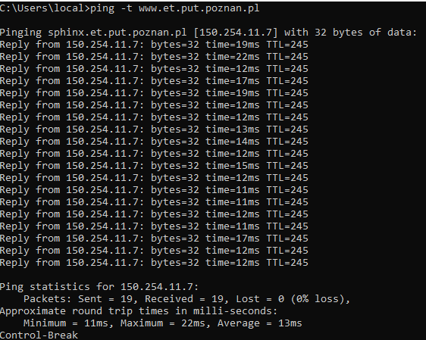
a2

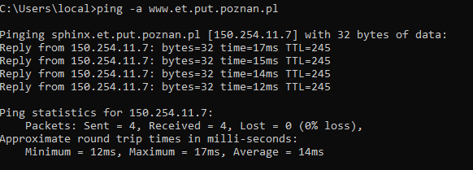

a3

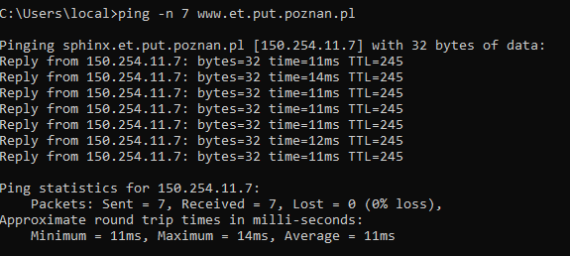

a4

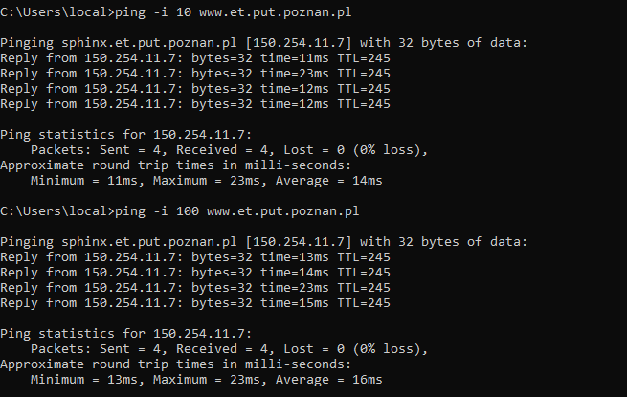

a5

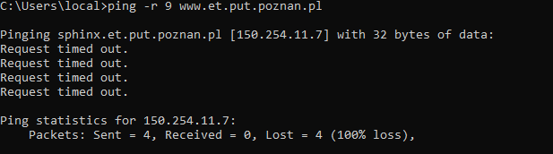
Informacje:

ip hosta, informacja czy host jest dostępny, ilosc wysłanych pakietów, ilosć odebranych pakietów,
ilść utraconych pakietów, opóźnienie danego pakietu, minimalne opóźnienie pakietu, maksymalne opóźnienie pakietu, średnie opóźnienie pakietu, trasę do hosta,

b) W przypadku tego adresu mamy zerowe opóźnienie

c) tak działa, ICMP wychodzi dalej z komputera z którego korzystam

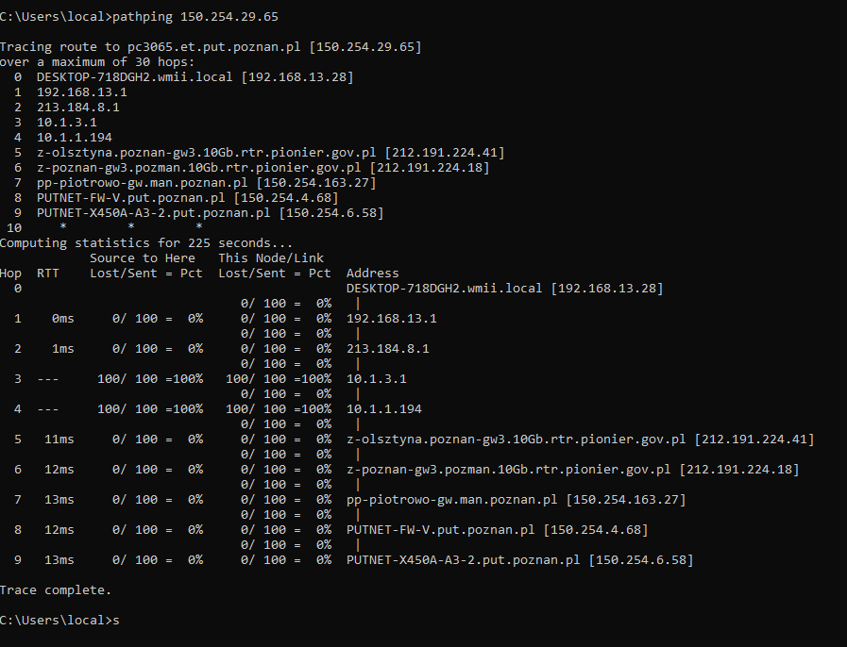
ZAD3
a)tracert -w 2 www.et.put.poznan.pl

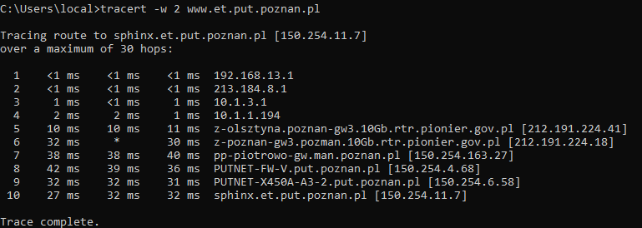
tracert -4 www.et.put.poznan.pl

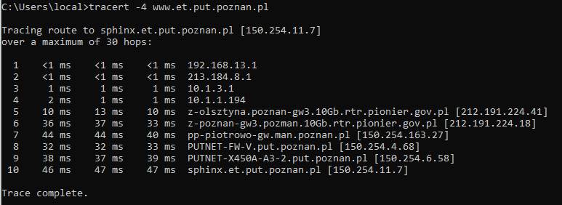
b)
Działanie traceroute opiera się na protokołach komunikacyjnych UDP oraz ICMP.
- Na początku wysyłany jest pakiet z polem TTL (Time To Live) ustawionym na 1. Wartość ta jest zmniejszana przy przechodzeniu przez kolejne routery na trasie. Jeżeli pole TTL osiągnie wartość 0 to pakiet jest odrzucany przez router, który wysyła wtedy informację zwrotną w postaci komunikatu ICMP typu „Time Exceeded”. W ten sposób komputer źródłowy uzyskuje adres IP pierwszego routera na trasie.
- W następnym wysyłanym pakiecie z komputera źródłowego pole TTL ma wartość 2. Pierwszy router zmniejszy tę wartość do 1 i przekaże do drugiego routera na trasie. Drugi router zachowa się podobnie jak ten pierwszy poprzednio, czyli zmniejszy TTL do 0 i odrzuci pakiet wysyłając komunikat „Time Exceeded” do komputera źródłowego.
- Informacje o kolejnych routerach na trasie uzyskuje się w sposób analogiczny jak w dwóch powyższych punktach. Po prostu zwiększa się wartość pola TTL stopniowo o 1 w wysyłanych pakietach.
- Jeżeli pakiet dotrze w końcu do hosta docelowego, to najprawdopodobniej zostanie odesłany komunikat ICMP „Port Unreachable”. Dzieje się tak dlatego, że uniksowe implementacje programu traceroute świadomie wysyłają pakiety UDP z numerem portu powyżej 30000. Zazwyczaj na porcie o tak wysokim numerze nie działają żadne usługi, więc żaden proces w komputerze docelowym nie będzie chciał obsłużyć nadchodzącego pakietu. W tej sytuacji badanie trasy zostaje zakończone.
Podobne narzędzia jak mtr oraz w systemach z rodziny Microsoft Windows program tracert są zaimplementowane nieco inaczej. Główna zasada działania polegająca na stopniowym zwiększaniu pola TTL w wysyłanych pakietach pozostaje taka sama. Różnica polega na tym, że wysyłane pakiety to nie datagramy UDP, lecz komunikaty ICMP typu „Echo Request”. Jeżeli taki komunikat osiągnie swoje przeznaczenie, to zawsze zostanie odesłana odpowiedź „Echo Reply”. Dzięki temu nie trzeba polegać na założeniu związanym z wysokimi numerami portów dla datagramów UDP oraz można ominąć niektóre firewalle.
c)
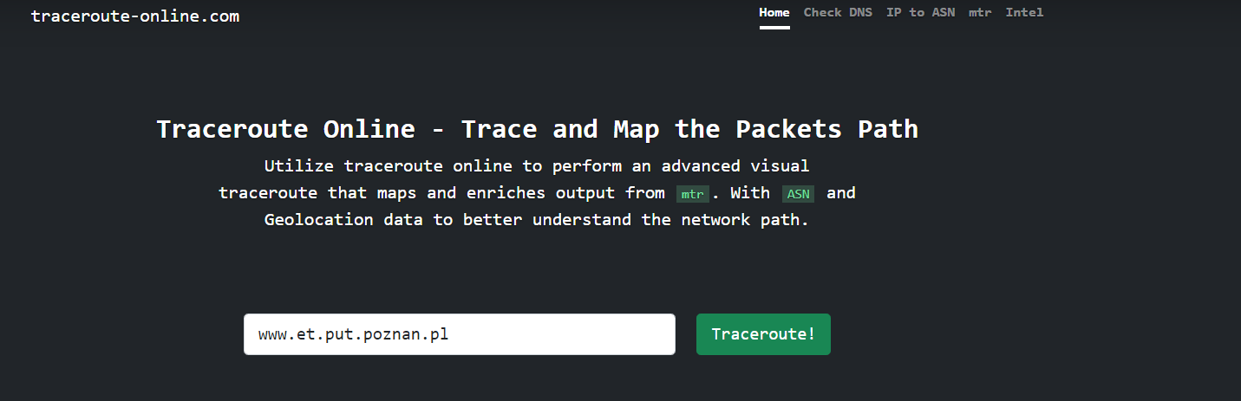
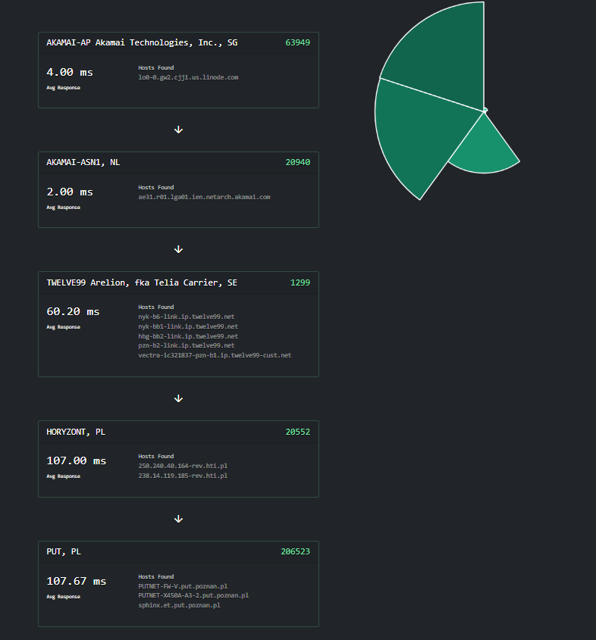
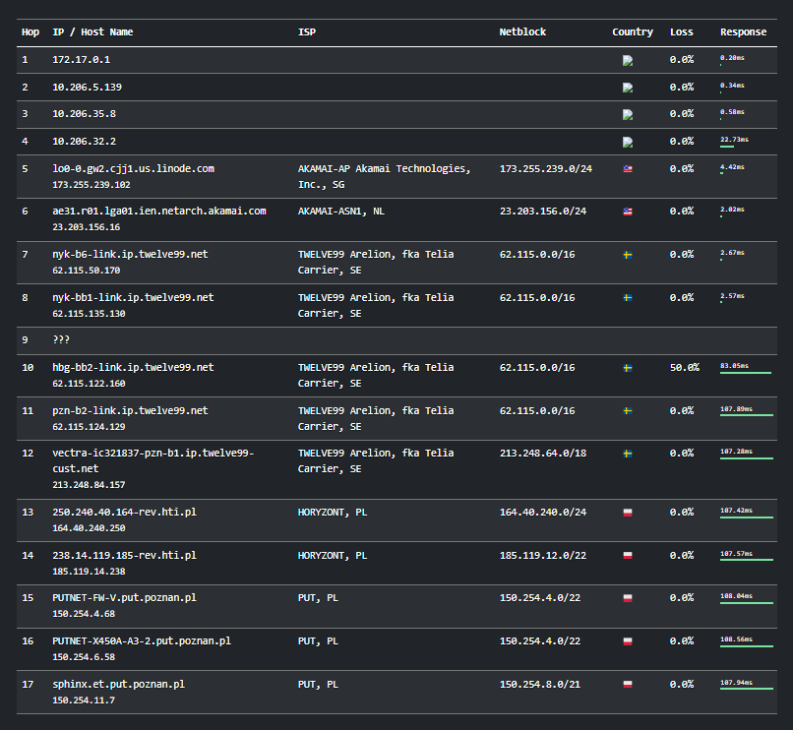

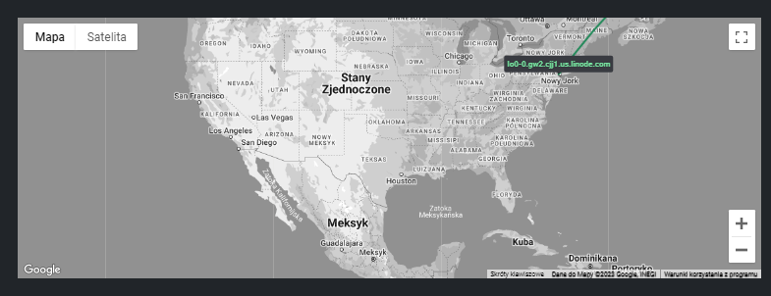

d) w przypadku tracert www.et.put.poznan.pl najdłuższa ścieżka wynosi 10 węzłów

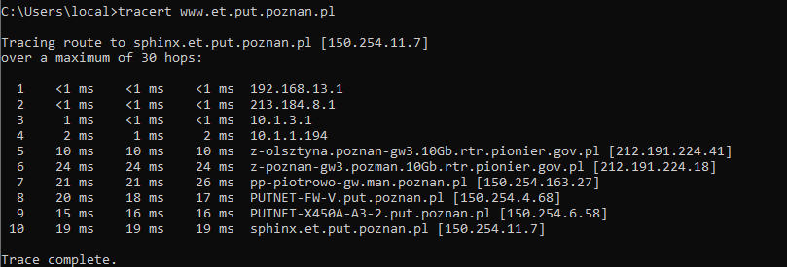

5. Polecenie netstat Polecenie to umożliwia wyświetlenie statystyk protokołu oraz bieżących połączeń sieciowych TCP/IP. Użycie polecenia netstat:
NETSTAT [-a] [-e] [-n] [-s] [-p protokół] [-r] [odstęp]
Opcje: -a wyświetla wszystkie połączenia i porty oczekujące.
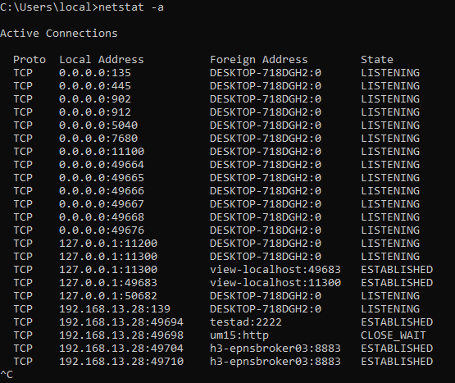
-e wyświetla statystyki Ethernet-u. Ta opcja może być używana razem z opcją -s.

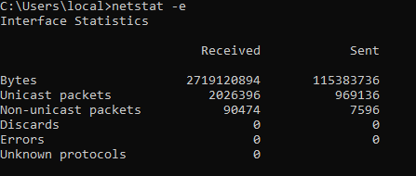

-n wyświetla adresy i porty w postaci liczbowej .

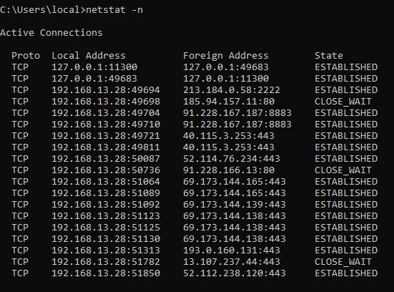

-p protokół wyświetla połączenia dla określonego protokołu; może to być protokół TCP lub UDP. Jeżeli ta opcja użyta jest razem z opcją -s, do wyświetlenia wybranego protokołu, protokół może mieć wartość TCP, UDP lub IP.
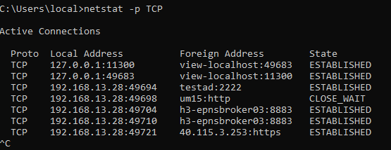
-r wyświetla tabelę routingu. -s wyświetla statystykę wybranego protokołu. Domyślnie jest to statystyka protokołów TCP, UDP i IP;

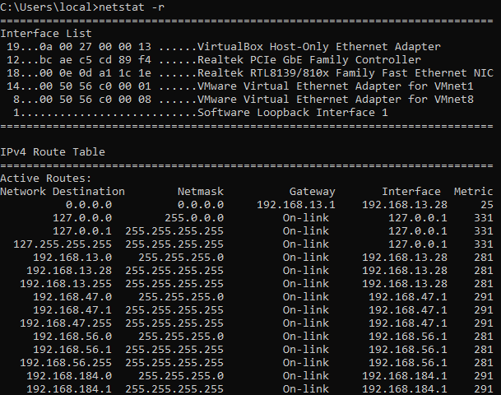

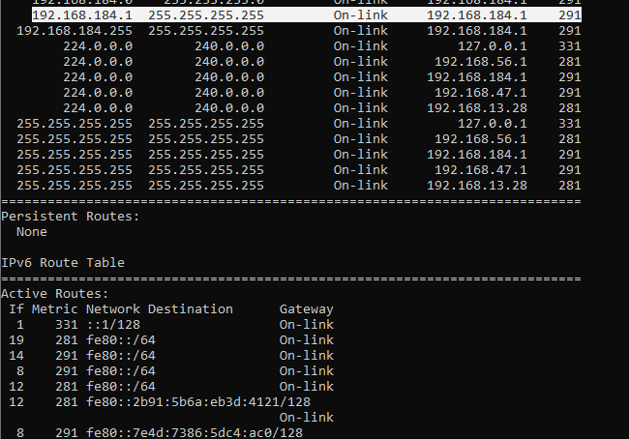
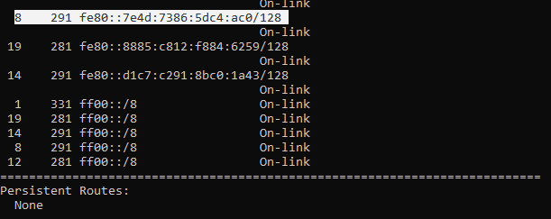
odstęp Wyświetla wybraną statystykę, odczekując zadaną ilość sekund pomiędzy każdym wyświetleniem. Naciśnij CTRL+C, aby przerwać wyświetlanie statystyk. Jeżeli ta zmienna nie zostanie określona, program netstat wydrukuje raz informację o konfiguracji.

6. Polecenie arp Protokół ARP (Address Resolution Protocol ) umożliwia powiązanie adresu IP z adresem MAC.
Użycie polecenia: ARP -s inet_addr eth_addr [if_addr]
ARP -d inet_addr [if_addr]
ARP -a [inet_addr] [-N if_addr] [-v]
-a Wyświetla bieżące wpisy protokołu
ARP przez odpytywanie bieżących danych protokołu. Jeżeli inet_addr jest określony, to wyświetlany jest adres IP i fizyczny dla określonego komputera. Jeżeli więcej niż jeden interfejs
sieciowy korzysta z protokołu ARP, to wyświetlane są wpisy dla każdej tabeli protokołu ARP.

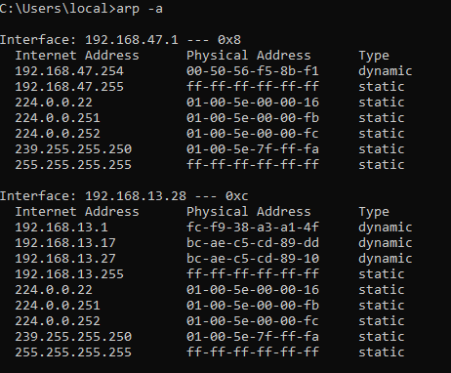

-g To samo co -a.
-v Wyświetla bieżące wpisy protokołu ARP w trybie pełnym. Zostaną pokazane wszystkie nieprawidłowe wpisy oraz wpisy interfejsu pętli zwrotnej.
inet_addr Określa adres internetowy.
-N if_addr Wyświetla wpisy protokołu ARP dla interfejsu sieciowego określonego przez if_addr.
-d Usuwa hosta określonego przez inet_addr. W inet_addr można użyć symbolu wieloznacznego * do usunięcia wszystkich hostów.
-s Dodaje hosta i kojarzy adres internetowy inet_addr z fizycznym adresem internetowym eth_addr. Adres fizyczny jest reprezentowany przez 6 szesnastkowych bajtów oddzielonych znakami łącznika. Wpis dokonywany jest na stałe.
eth_addr Określa adres fizyczny.
if_addr Jeżeli jest określony, to wskazuje adres interfejsu, którego tabela translacji powinna zostać zmieniona. Jeżeli nie jest określony, zostanie użyty pierwszy odpowiadający interfejs.

Przykłady: > arp -s 157.55.85.212 00-aa-00-62-c6-09 .... Dodaje statyczny wpis. > arp -a .... Wyświetla tabelę arp.

Pytania:
a) Polecenie arp Protokół ARP (Address Resolution Protocol ) umożliwia powiązanie adresu IP z adresem MAC.
b)informacje o wpisach protokołu ARP, pokazuje adresy IPv4 i IPv6
c) wyświetlanie wpisów protokołu ARP, Dodawanie Hostów, usuwanie Hostów,określanie adresów internetowych i fizycznych

zadanie wireshark
1)
a)wysłał 4 pakiety ICMP echo Request
b)odebrał 4 pakiety ICMP echo Reply
c) adres IP – 172.217.16.14 adres MAC – FC:F9:38:A3:A1:4F

Adres IP nie identyfikuje jednoznacznie urządzenia w sieci, ale określa konkretne połączenie w sieci. Adres IP jest dostarczany przez administratora sieci lub przez dostawcę usług internetowych (ISP). Adres IP identyfikuje sieć i hosta w tej sieci. Adres IP jest używany podczas routingu, ponieważ specyficznie identyfikuje połączenie sieciowe. Jeśli komputer jest w dwóch sieciach, będzie miał dwa adresy IP.
Adres IPv4 to adres 32-bitowy, natomiast adres IPv6 to adres 128-bitowy . Twój adres IP zostanie zmieniony przy każdym połączeniu z siecią, ponieważ jest dynamicznie przydzielany do urządzenia, gdy uczestniczy w sieci.
Adres, który jednoznacznie definiuje interfejs sprzętowy, nazywany jest adresem MAC (Media Access Control) . Adres MAC jest kupowany przez producenta, produkując sprzęt interfejsu i przypisuje adresy MAC sekwencyjnie do sprzętu interfejsu podczas ich produkcji. Adres MAC jest nagrywany w ROM karty sieciowej (NIC). NIC to sprzęt interfejsu, który jest używany przez komputer, aby stać się częścią sieci.
Adres MAC jest 48-bitowym adresem szesnastkowym . Format adresu MAC to MM: MM: MM: SS: SS: SS, gdzie MM: MM: MM to 3-bajtowy adres producenta. Z drugiej strony SS: SS: SS to numer seryjny karty NIC. Adres MAC każdego komputera w sieci jest unikalny. Po zmianie lub zamianie karty NIC komputera zmienia się również adres MAC.
e) wartość TTL źródła – 128
wartość TTL odiorcy – 118

f)TTL definiuje jak długo wysłany pakiet danych może krążyć w sieci przechodząc od jednego routera do drugiego

g)

h) nie otrzymamy odpowiedzi od odbiorcy ponieważ wartość TTL jest za mała

2) tracert
a) wysłał 25 wiadomosci ICMP echo Request
odebrał 41 wiadomości ICMP echo Reply

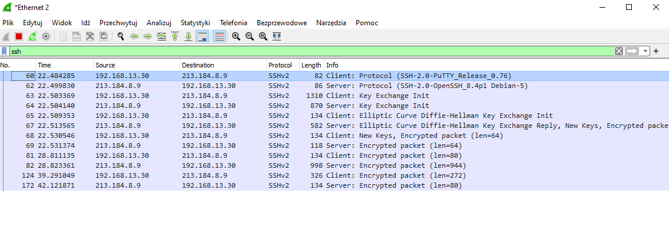
5.4

ssh
a)po włączeniu funkcji zobaczymy różne nic nie mówiące znaki
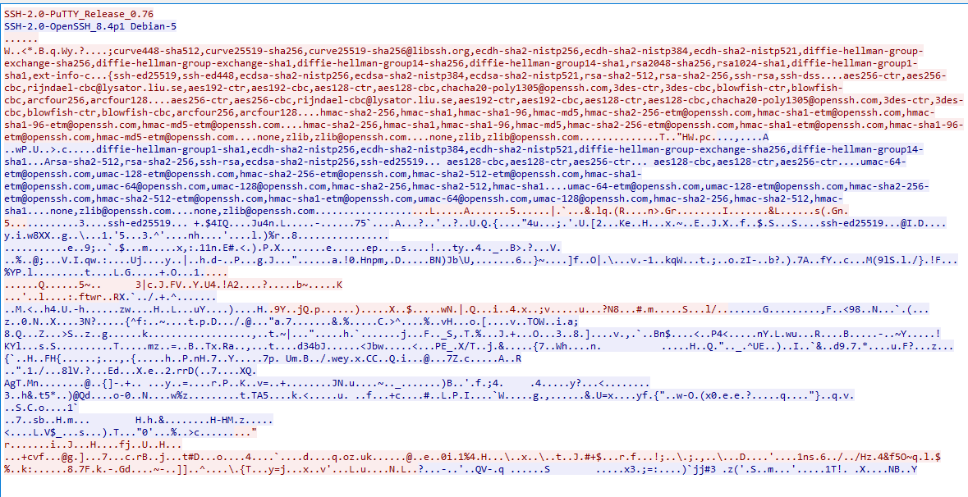
b)protokół ssh jest znacznie bezpieczniejszy niż telnet gdyż dane nie są jawnym tekstem tylko szyfrem
c)po połączeniu komputera z serwerem następuje wymiana kluczami po czym nastepuje żądanie logowania po podaniu danych zaszyfrowana ramka z danymi wędruje do serwera.
d) ssh jest bezpieczniejszy

ftp
a) po prześledzeniu protokołu ftp zobaczymy dane logowanie użytkownika
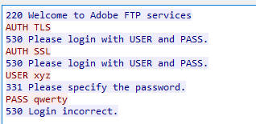

b)W przypadku tego protokołu, aby komunikacja mogła być zrealizowana we właściwy sposób należy zestawić dwa połączenia pomiędzy klientem a serwerem. Pierwsze połączenie służy tylko do wysyłania poleceń i komunikatów i nazywane jest połączeniem sterującym (działa na porcie 21), drugie natomiast, działające na porcie 20 służy do przesyłania plików z i do serwera. Aby zabezpieczyć dostęp do serwera FTP stosuje się autoryzację użytkowników,

c)komputer łączy się z serwerem po czym wysyła żądanie zalogowania, użytkownik podaje dane i ramka z danymi wysyłana jest do serwera która sprawdza czy dane te są poprawne i nas loguje, w przeciwnym wypadku wysyła odpowiedź o niepoprawnych danych logowania.
d)ssh jest bepieczniejszy

